+



**《软件工程综合实践》**

课程设计作品

|  |  |
| --- | --- |
| **设计题目：** | 图书管理系统 |
| **学 号：** | 202001150551 202001150548 202001150549  202001150552 202001150555 |
| **学生姓名：** | 梁莉 黄梦晗 侯丽婷  廖培 严洁 |
| **专业班级：** | 2020级软件工程5班 |
| **二级学院：** | 计算机科学与工程学院 |
| **指导老师：** | 吴广 |

课程（非卷面）考核评分细则

课程代码： B1661874 课程名称： 软件工程综合实践

考核方式： 考查 考核形式： 作品

考生学号：202001150551、202001150548、202001150549、202001150552、 202001150555

考生姓名： 梁莉 侯丽婷 黄梦晗 廖培 严洁

|  |  |  |  |  |  |  |  |
| --- | --- | --- | --- | --- | --- | --- | --- |
| **标准** | **需求分析**  **（20分）** | **系统设计**  **（20分）** | **系统实现**  **（40分）** | **系统测试**  **（20分）** | **总分** | **总分人** | **审核人** |
| **得分** |  |  |  |  |  |  |  |
| **需求分析**  **（20分）** | 运用了一定的需求分析的方法，功能需求分析全面。需求明确详细。 | | | | | | 18-20分 |
| 功能需求分析较全面。需求明确，用例分析正确、合理。 | | | | | | 16-17分 |
| 完成了大部分需求分析内容。需求较明确，用例分析基本正确合理。 | | | | | | 14-15分 |
| 基本完成需求分析内容。需求基本明确。 | | | | | | 12-13分 |
| 未完成需求分析内容。 | | | | | | 11分及以下 |
| **系统设计**  **（20分）** | 系统开发思路清晰，系统架构设计合理，数据库设计合理，有一定的图表描述。 | | | | | | 18-20分 |
| 文档详细，系统设计较合理。数据库设计合理 | | | | | | 16-17分 |
| 文档较详细，系统设计基本合理。数据库设计基本合理 | | | | | | 14-15分 |
| 只有基本功能文档。 | | | | | | 12-13分 |
| 未完成系统设计内容。 | | | | | | 11分及以下 |
| **系统实现**  **（40分）** | 完成任务的所有内容，功能完善，运行正确，界面美观友好。 | | | | | | 36-40分 |
| 完成任务的大部分内容，功能较为完善，运行较为正确，界面较美观。 | | | | | | 32-35分 |
| 完成任务的大部分内容，功能基本完善，运行基本正确，界面基本合理。 | | | | | | 28-31分 |
| 基本完成任务内容。 | | | | | | 24-27分 |
| 未按时完成任务内容。 | | | | | | 23分及以下 |
| **系统测试（20分）** | 测试方案正确、合理，测试覆盖系统所有功能，测试用例设计正确合理。 | | | | | | 18-20分 |
| 测试方案正确、合理，测试覆盖系统大部分功能，测试用例设计较正确。 | | | | | | 16-17分 |
| 完成任务的大部分内容，测试方案较合理，测试覆盖系统大部分功能。 | | | | | | 14-15分 |
| 基本完成任务内容。 | | | | | | 12-13分 |
| 未完成系统测试。 | | | | | | 11分及以下 |

**目 录**

1 绪论 1

1.1 研究背景与意义 1

1.1.1 研究背景 1

1.1.2 研究意义 1

1.2 国内外研究现状 1

1.2.1 国外研究现状 1

1.2.2 国内研究现状 2

1.2.3 研究现状评述 2

1.3 研究思路 3

1.4 团队分工 3

1.5 本章小结 4

2 技术介绍 5

2.1 IntelliJ IDEA开发平台简介 5

2.2 MVC模式简介 5

2.3 JSP技术简介 6

2.4 SQL Server 2008数据库简介 6

2.5 B/S体系结构 6

3 需求分析 7

3.1 可行性分析 7

3.1.1 经济可行性 7

3.1.2 技术可行性 7

3.1.3 操作可行性 7

3.2 功能需求分析 8

3.2.1网站前台功能 8

3.2.2网站后台功能 8

3.3 系统业务逻辑分析 9

3.4 非功能需求分析 11

3.5 本章小结 12

4 总体设计 13

4.1 系统功能模块设计 13

4.2 数据库设计 15

4.2.1 概念结构设计 15

4.2.2 逻辑结构设计 18

5 详细设计与实现 21

5.1 系统对象的设计与实现 21

5.2 系统首页的设计与实现 22

5.3 系统前台功能的设计与实现 23

5.3.1用户注册模块的设计与实现 23

5.3.2用户登录模块的设计与实现 25

5.3.3 公告浏览模块的设计与实现 26

5.3.4 鲜花列表模块的设计与实现 27

5.4 系统后台功能的设计与实现 32

5.4.1系统后台页面的设计与实现 32

5.4.2 用户管理功能的设计与实现 33

5.4.3 分类管理功能的设计与实现 33

5.4.4 鲜花管理功能的设计与实现 34

5.4.5 公告管理功能的设计与实现 35

5.4.6 订单管理功能的设计与实现 36

5.4.7 用户管理功能的设计与实现 37

6 系统测试与维护 38

6.1 系统测试环境 38

6.1.1 硬件环境 38

6.1.2 软件环境 38

6.2 程序调试 38

6.3 测试内容 38

6.4 测试用例 38

6.5 测试结果 40

6.6 系统维护 47

6.7 本章小结 47

7结论 48

# 1 绪论

## 1.1 研究背景与意义

### 1.1.1 研究背景

浩瀚渊博的书述说着千言万语，每一句都是"知识"。随着人们的生活水平不断地进步，生活质量不断地提高和对生活的追求。书籍已经是人们生活不可缺少的点缀！书籍借阅近些年来呈越来越旺的趋势，除了书籍本身所具文化内涵，它还可以开发人们的想象力，使人们在相互交流时更含蓄，更有品位。

### 1.1.2 研究意义

传统的图书借阅存在很多的限制，该系统致力于满足用户随时随地在网上挑选借阅书籍的需求。对于书店老板而言，可以提高工作效率，使网上图书借阅工作系统化、规范化、自动化，提高整个借阅书籍流程的效率，使总体水平上升到一个新的高度。与传统相比书籍借阅，网上图书借阅有其不可比拟的优势。首先网上图书借阅的运营成本较低，职员人数较少，也不需要很大的运营场地。其次网上图书借阅有传播信息迅速、容量大、范围广、可交互等特点。不仅如此，网上图书借阅的建立，可以更好的满足借阅者的需求，通过这种网络工具为借阅者带来方。

图书借阅系统给用户提供了一整套完整的借阅流程，使用户足不出户直接进行图书借阅，给借阅者带来了很大的方便。随着人类社会的发展，知识变得越来越重要。在这个繁忙的社会，人们很少有时间到书店阅读一本书，因此网上借阅受到广大借阅者的欢迎。与此同时，图书管理员也不再需要在现场处理书籍借阅，完全可以坐在办公室里办公。计算机的存储与快速查询功能大大提高了图书借阅的效率，并且还提高了查询书籍的精确度。方便快速的操作，不仅可减少从前的漏洞，还可以减少因工作的冗余出现的错误，更重要的是该系统的操作非常简单，推广起来比较容易。

## 1.2 国内外研究现状

### 1.2.1 国外研究现状

图书借阅系统将传统的书店经营管理模式与计算机网络的综合经营管理模式结合在一起，将人、机、物的需求、活动和运作进行系统分析、设计并管理，以实现现代高效、科学且安全的电子商务。在系统设计时，从传统书店的经营模式，网上用户需求与业务经营模式，计算机网络管理，系统设计等几方面综合分析，定义系统的输入、输出、实现功能、系统运作能力等各项要求。其中后台数据库采用Mysql，动态网页开发采用JSP技术。

### 1.2.2 国内研究现状

基于互联网加+模式的书籍借阅管理系统的设计与实现，已经成为国内书籍借阅管理行业改革的重大课题。为解决传统借阅模式的缺陷，以网络化经济带动传统经济，实现资源的最优化配置，降低成本，提高效率。很多国家进行了相关书籍借阅管理的研究，对于书籍借阅管理，还有待于进一步完善和补充。

### 1.2.3 研究现状评述

对于图书借阅系统的设计与实现来说，可以从技术上着手，保护信息的保密性、信息的完整性、系统的可靠性，添加更多的适合用户的小功能，改善用户的借阅体验。

图书借阅最初是人工操作，后来经过发展形成了图书借阅系统的形式。传统的图书借阅是以实体书店为主体，直到后来由于网络的迅速发展，电子信息的介入使图书借阅发生了很大的变化。随着人们生活水平的提高以及对生活品质的要求，书籍借阅的需求越来越高。网上图书借阅节约了大量的时间。但很多个体书店还停留在传统书店的状态。这样不仅借阅者必须亲自进入书店进行借阅，再加上流程处理等一系列工序，浪费了大量的时间。网上书籍借阅系统的实现不仅缩短了书籍借阅时间，方便了借阅者的借阅，方便管理员管理，节约了大量时间和大量的人力物力。

## 1.3 研究思路

本系统旨在为客户提供安全，可靠，便捷的图书借阅，开发出适合的、通用的系统。

我对于本文的研究思路，目前国内外同类的优秀系统比比皆是，我准备借鉴他们的架构与功能模块，吸取他们的精华，再加上自己对于本系统的创新型理解，然后通过网络、向老师寻求帮助等方法，另外其中的逻辑结构还需要自己独立构思。

研究主体内容如下：

（1）介绍JAVAEE项目开发技术。对本系统需要用到的相关技术进行详细介绍。

（2）需求分析。首先对系统的可行性进行分析,阐述技术可行性、经济可行性和操作可行性。其次，展示网上购物商城的需求,确定系统的功能需求和业务流程,对业务流程进行描述。最后分析系统的非功能需求。

（3）系统设计。概述系统的开发环境。建立系统的总体功能模块，建立系统总体功能模块图。以及总体的数据库分析，设计合适的数据库表。设计出各个功能模块相对应的流程图；

（4）系统实现。本系统在后台方面采用三层架构进行开发，实现系统各项功能；

（5） 测试与维护。当系统开发完成时，对系统所有的功能进行全面的测试来检查其是否符合预期的目标，这个过程将在黑盒测试和白盒测试中使用各种方法。维护就是对它不断地更新于提升。

## 1.4 团队分工

在一个开发团队中，每个人行使自己的职责，如需求分析人员制定需求规格说明、系统设计人员做系统概要设计和详细设计、项目经理配置项目开发环境并且制定项目计划等。根据小组成员的专业方向的能力结合本项目实际情况进行了分工，分工情况如下表4.2所示。

表4.2 项目开发小组分工表

|  |  |  |  |  |
| --- | --- | --- | --- | --- |
| **学号** | **姓名** | **职责** | **专业优势** | **任务分工** |
| 202001150551 | 梁莉 | 组长 | 文档编写、产品构思 | 对作品文档的编写，包括内容和格式 |
| 202001150549 | 黄梦晗 | 组员 | 产品构思、文档编写 | 对报告文档的编写，包括内容和格式 |
| 202001150548 | 侯丽婷 | 组员 | 后端代码实现、测试 | 后端：用户业务逻辑、控制层逻辑等 |
| 202001150555 | 严洁 | 组员 | 前端代码编写、文档 | 前端：用户登录页、个人中心登录页等 |
| 202001150552 | 廖培 | 组员 | 数据库编写 | 数据库设计 |

## 1.5 本章小结

图书借阅系统将传统的书店经营管理模式与计算机网络的综合经营管理模式结合在一起，将人、机、物的需求、活动和运作进行系统分析、设计并管理，以实现现代高效、科学且安全的电子商务。在系统设计时，从传统书店的经营模式，网上用户需求与业务经营模式，计算机网络管理，系统设计等几方面综合分析，定义系统的输入、输出、实现功能、系统运作能力等各项要求。其中后台数据库采用Mysql，动态网页开发采用JSP技术。

**2 技术介绍**

本系统采用SSM架构，使用IntelliJ IDEA作为开发工具，并使用SQL Server 2008为后台数据库，用户只需要带有浏览器的可上网设备即可使用本系统。本系统前后端分离，后端采用目前主流的Spring、SpringBoot、MyBatis、Maven等技术，前端使用目前主流的H5+CSS3+JQuery+Bootstrap等技术及框架，网站前台使用目前主流的Bootstrap进行界面渲染，使前端界面简洁美观，前后端交互使用Ajax传输少量JSON关键数据即可完成各项操作，极大程度上提升了服务器负载、并发能力，同时前后端进行了双重验证，对各项获取数据的请求严格鉴权，对SQL注入、Cookie欺骗、DDOS等常见Web攻击手法进行了防范，极大程度的提升了系统的安全性。

**2.1 IntelliJ IDEA开发平台简介**

IntelliJ IDEA是[JetBrains](https://baike.baidu.com/item/JetBrains)公司开发的一款JVM的IDE工具，是公认的最“智能”的JVM语言开发工具。整合了开发界上大部分流行的Web技术，从轻量型的SSM框架技术到SpringCloud大型分布式开发，集成了很多开发所需要的基本组件，满足了大部分开发场景，具备其特色功能有丰富的导航模式、编码辅助、重构支持、版本控制完美支持、智能代码和智能的选取等。

IntelliJ IDEA内置了目前高效易用的一些中间插件，比如Redis、MQ等等，

IDEA创建项目后，可以用Maven来进行管理，众所周知Maven仓库里面包含了众多Jar包，所以避免了频繁去官网下载Jar的情况，这样对我们提高效率有着非常快的提升。

**2.2 MVC模式**简介

MVC框架来源于系统结构中的三层结构，它的原理是一种叫做模型、视图、控制器的模式，它能使系统在开发的过程中更加便捷，并且确保系统开发的正确性等。这样在维护的时候能够更加的方便，同时还能够让数据处理变得更加多样，并且使得系统交互性也更加的友好。它是目前系统开发人员常用的一种架构开发模式。

MVC模式能降低系统数据与系统视图之间的关联性，同时还能够保证数据的实时更新，当数据有更新变化时，都能立刻反映到系统中，开发过程中通过实现分层，对相关操作进行任务的分解，使得各层之间的开发可以平行进行，使得系统开发周期大大降低，进一步提高了系统开发效率。

**2.3** **JSP**技术简介

JSP是由Sun公司于1996年发布的用于建立一种动态网页的一项技术，在推出几年时间内就被广泛地应用于各个领域中，它拥有Java跨平台的特性以及业务代码分离。JSP技术的有以下几个优点：

跨平台使用。JSP代码只用编写一次，就能够随意跨越操作平台在Windows、Linux、Mac上运行。

预编译。输入网址即可访问JSP页面时，服务器对代码编译后保存，下次访问网址时它可以直接运行，一方面提升了用户的体验感，另一方面加载的速度也更快了。

**2.4 SQL Server 2008数据库简介**

SQL Server 2008数据库是由微软公司推出的一款关系型数据库，是目前非常优秀且非常实用的数据存储仓库，不仅如此，SQL Server还自带了大大小小的一些工具，比如数据分析、商业智能分析。数据库掌握了一个系统的命脉，在数据库设计阶段我们需要详细设计字段以及主外键等元素，如果等到系统实现后再来修改表的结构会对系统的有非常大的创伤。所以在一定程度上，数据库也把握着业务逻辑的方向。所以在数据库设计阶段，我们需要考虑清楚逻辑之间的相通，是否满足现实的需求等等因素，从而根据数据库表来设计出E-R图。

**2.5 B/S体系结构**

在B/S架构中，整个软件系统的应用和业务逻辑都部署在应用服务器端，整个系统中的Web服务器主要负责处理用户的需求，客户端通过浏览器来实现各种业务的处理。现在，随着各种应用软件规模的不断扩大，基于B/S的软件架构已经逐渐成为各类信息化系统中的主流架构。

**3 需求分析**

**3.1 可行性分析**

可行性分析是新产品研究和设计的重要步骤，只有经过可行性分析，我们才能知道我们要设计的产品在技术或社会上是否可行和有用。经过对于系统基础功能的分析，使用目前高效的技术以及匹配的经济能力才分析该系统的开发成本是否不超过系统带来的利益。

**3.1.1 经济可行性**

经济可行性，主要考虑的是系统开发涉及到的一些相关费用问题，是否可以支撑这些费用，通常来分析，软件系统开发主要包括的费用有设备购买费用，人员开发成本，设备维护更新成本，以及其他零散费用等，这些费用中，人员开发费用相对较高，但是本次系统开发规模小，周期短，所设计的开发费用不高，因此不必担心此方面问题。再则就是设备购买费用，一般保持电脑，交换机，网络，服务器等，这些都是一次性购买，费用也不高。因此，问题不大，经济上可以接受。通过对现已存在的相关系统进行调查，开发该系统所需的相关资料可以由此采集。同时所需的应用软件、系统硬件也便于获得，因此该系统开发成本不高。在引进该系统之后，不可否认，与传统方式相比可以节省不少人力、物力及财力，因为它的确具有效率高、质量高、成本低以及实用性高的特点。所以，站在经济的角度来讲，图书管理系统被认定为是可行的。

**3.1.2 技术可行性**

技术可行性主要分析技术条件能否顺利完成开发工作，硬、软件能否满足开发者的需要等。首先，系统采用的是JAVA开发技术，这项技术比较全面，实用广泛，没有实现不了的功能需求；其次该网站采用了SQL Server2008数据库，它能够处理大量数据，同时保持数据的完整性并提供许多高级管理功能，它的灵活性、安全性和易用性为数据库编程提供了良好的条件；最后开发工具，采用的是MyEclipse，工具中具有框架函数等，可以直接引用。因此，系统的软件开发平台已成熟可行。硬件方面，科技飞速发展的今天，硬件更新的速度越来越快，容量越来越大，可靠性越来越高，价格越来越低，其硬件平台完全能满足此系统的需要。

**3.1.3 操作可行性**

系统的对于人机交互方面的要求相对较高，所以在考虑用户操作时，我们需要模拟任何年龄段用户的使用情况，设计出符合用户操作的简洁易懂、美观大方的页面，这样对于用户体验有着很大的提升。对于本文所设计的系统而言，其呈现出的登录界面相对简洁，并且可操作性较高，用户仅需借助 PC 端即可实现一系列访问操作。因为此系统旨在面向学生群体，故而本文决定摒除冗余的功能，使其更加简洁化， 此来赢得广大学生用户的青睐。由此得知，对于本系统而言，其在操作方面完全满足可行性要求。

**3.2 功能需求分析**

**3.2.1网站前台功能**

(1)首页：系统前台的默认界面，本页面包括用户注册、登录、所有图书展示。

(2)用户注册模块：用户注册需要填写相应的信息，主要包括用户名、密码、确认密码、姓名。

(3)用户登录模块：用户登录需要填写用户名以及密码，用户在登录时，用户名和密码要一致，如果正确才可以登录成功，否则登录失败需要重新输入登录信息。

(4)图书详情：这个页面会显示每个图书的详细信息，包括：图书名称、作者、出版社等。

(5)借书记录：用户点开图书详情信息后，可以选择加入借书记录，借书记录里可以进行选择数量、提交借书记录、清空借书记录等操作。

(6)我的借书记录：处于登陆状态的用户，可以在我的借书记录页面看到用户所产生的所有的借书记录。

**3.2.2网站后台功能**

(1)登录和注销：后台的账号由数据库直接生成，管理人员获取后可以登录后台管理。

(2)图书管理：前台界面中的图书模块，管理员可以进行查看、添加、删除、修改等操作。

(3)用户管理：所有的用户信息在后台用户管理界中会按照注册的先后顺序以表格并且分页的样式在后台罗列出来。

(4)借书记录管理：所有的借书记录信息在后台界面中会以表格的形式展现出来。

**3.3 系统业务逻辑分析**

根据上一节的系统功能需求分析，本小节我们对图书管理系统的业务逻辑进行总体分析。图书管理系统的实体有两个，分别为用户和管理员，用户对应于在网上借阅图书的借阅者，管理员对应于网上图书借阅的管理者。在数据流图中反映为加工的不同。图书管理系统的数据流图如图3-1所示。

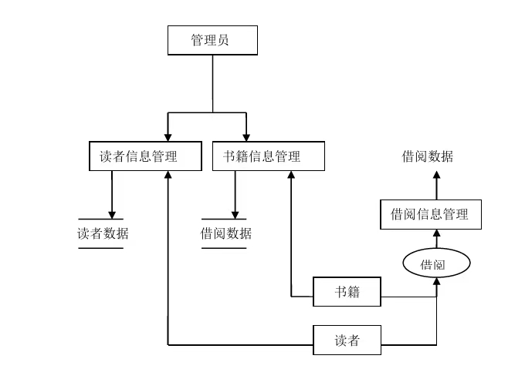

**图3-1 系统数据流图**

**3.4 非功能需求分析**

一个完整的系统实现，不仅包括必要的功能需求分析，非功能需求分析也是同等重要，它包括性能需求、安全需求和其他需求等，这些因素也决定了系统有效且稳定的运行，系统使用是否符合用户习惯以及界面是否符合用户的审美要求等其他重要因素。

性能需求

图书管理系统在日常处理中的响应速度为秒级，达到实时要求，以及时反馈信息。在进行统计分析时，根据所需数据量的不同而从秒级到分钟级，原则是保证操作人员不会因为速度问题而影响工作效率。系统处理的准确性和及时性是系统的必要性能。在系统设计和开发过程中，要充分考虑系统当前和将来可能承受的工作量，使系统的处理能力和响应时间能够满足用户对信息处理的求。由于图书管理系统的查询功能对于整个系统的功能和性能完成举足轻重，作为系统的很多数据源，其准确性很大程度上决定了图书管理系统的成败。在系统开发过程中，必须采用一定的方法保证系统的准确性。用户可以使用JavaBean将功能、处理、值、数据库访问和其他任何可以用Java代码创造的对象进行打包，并且其他的开发者可以通过内部的JSP页面、Servlet、其他JavaBean程序或者应用来使用这些对象。用户可以认为JavaBean提供了一种随时随地的复制和粘贴的功能，而不用关心任何改变。当操作发生变化时，一些功能同样能够实现。因为在实现各项功能时了，把功能划分成了不同的模块，各模块之间互不干扰，而且JavaBean都采用类的形式，每个功能都封装成一个类，当运行环境发生变化时，对程序会有一些影响，但打上补丁就可以继续运行了。总体上讲，本系统具有一定的自适应性。

运行需求

硬件条件：英特尔酷睿2 CPU、1GB 内存、20GB以上硬盘的PC机。

软件条件：Windows 7操作系统。

当系统遇到问题时，首先查看运行环境是否更改；如果更改，只修复运行环境即可；若未更改，查看系统中各个模块之间的接口是否有问题，可通过调试改正错误。数据库最严重的问题是数据库损坏，此时最好是从备份恢复数据库。如果是由于存储问题导致部分数据库文件损坏，但数据库还可以连接，这种情况采用导出数据库的表结果和数据的方法来恢复数据库。解决数据库的性能问题，可以从以下方面入手，检查数据库的配置，如缓冲池，排序堆等是否处理；检查数据库是否收集过统计信息，准确的统计信息对语句优化起着重要的作用；对sql语句进行优化；查看是否有系统资源瓶颈。

其他需求

图书管理系统是直接面对使用人员的，而使用人员往往对计算机并不是非常熟悉。这就要求系统能够提供良好的用户接口，易用的人机交互界面。要实现这一点，就要求系统应该尽量使用用户熟悉的术语和中文信息的界面。针对用户可能出现的使用问题，要提供足够的在线帮助，缩短用户对系统熟悉的过程。图书管理系统中涉及到的数据是相当重要的信息，系统要提供方便的手段供系统维护人员进行数据的备份，日常的安全管理，系统意外崩溃时数据的恢复等工作。

**3.5 本章小结**

本章主要对图书管理系统 进行可行性分析、总体功能性需求划分，明确好系统需要实现的相关功能，把各类图画的精细，主要从用户端和管理员端进行具体的描述，同时保证保障功能需求的稳定。从系统总体功能需求为起点，对该系统的执行逻辑业务进行全面的剖析，画出总体的业务逻辑流程图，让我们对系统的业务逻辑有一个清晰的理解。最后通过非功能性需求分析，从性能需求、安全需求和其他需求入手，分析得出系统要达到的性能标准。

# 4 总体设计

## 4.1 系统功能模块设计

图书管理系统主要实现了两大功能模块，用户登录模块和图书管理模块。其中用户登录模块主要用于实现用户的登录和注销；图书管理模块主要用于管理图书，如新书推荐，图书借阅等。

图书管理系统主要功能模块图如图4-1所示。

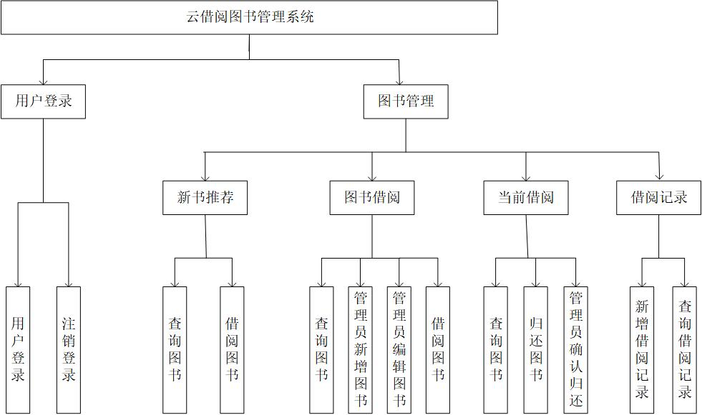**图4-1 主要功能模块图**

## 4.2 数据库设计

图书管理系统中主要包括用户登录和图书管理两大模块，用户登录模块会用到用户表，图书管理模块会用到图书信息表，除此之外，在图书管理模块中，每次图书借阅完成后，系统会记录图书借阅情况，因此，图书管理模块还需要一个借阅记录表。用户表，图书信息表和借阅记录表的表结构分别如表所示。

1、user用户表

该表存放用户ID、用户名称用户密码、用户邮箱、用户角色及用户状态。用户表如表4-1所示。

表4-1 用户表

|  |  |  |  |
| --- | --- | --- | --- |
| 名称 | 类型 | 长度 | 备注 |
| user_id | int | 32 | 主键 |
| user_name | varchar | 32 | 用户名称 |
| user_password | varchar | 32 | 用户密码 |
| user_email | varchar | 32 | 用户邮箱（用户账号） |
| user_role | varchar | 32 | 用户角色 |
| user_status | varchar | 1 | 用户状态 |

2、book图书信息表

该表存放图书信息，主要包括图书编号、图书名称、图书标准、出版社、鲜花作者、价格、上架时间等信息。图书信息表如表4-2所示。

表4-2 图书信息表

|  |  |  |  |
| --- | --- | --- | --- |
| 名称 | 类型 | 长度 | 备注 |
| book_id | int | 32 | 图书编号（主键） |
| book_name | varchar | 32 | 图书名称 |
| book_isbn | varchar | 32 | 图书标准ISBN |
| book_press | varchar | 32 | 图书出版社 |
| book_author | varchar | 32 | 图书作者 |
| book_pagination | int | 32 | 图书页数 |
| book_price | double | 32 | 图书价格 |
| book_uploadtime | varchar | 32 | 图书上架时间 |
| book_status | varchar | 1 | 图书状态 |
| book_borrower | varchar | 32 | 图书借阅人 |
| book_borrowtime | varchar | 32 | 图书借阅时间 |
| book_returntime | varchar | 32 | 图书预计归还时间 |

3、record借阅记录表

该表存放借阅信息，主要包括借阅记录、图书名称、ISBN、借阅人、借阅时间、归还时间。借阅记录表如表4-3所示。

表4-3 借阅记录表

|  |  |  |  |
| --- | --- | --- | --- |
| 名称 | 类型 | 长度 | 备注 |
| record_id | varchar | 32 | 借阅记录（主键） |
| record_bookname | varchar | 32 | 借阅的图书名称 |
| record_bookisbn | varchar | 32 | 借阅的图书的ISBN |
| record_borrower | varchar | 32 | 图书借阅人 |
| record_borrowtime | varchar | 32 | 图书借阅时间 |
| record_remandtime | varchar | 32 | 图书归还时间 |

# 5 详细设计与实现

根据总体设计部分对于功能模块的划分，在详细设计中采用SSM框架编写，前台页面使用当前主流的Bootstrap和jQuery框架编写。

## 5.1 系统首页的设计与实现

该系统首页页面风格简单明了，上边横条可以选择注销，左侧有图书借阅，当前借阅及借阅记录，用户可以根据自己的需求浏览相关内容。页面右侧是图书列表，用户可以通过点击相应的链接借阅图书。首页页面的设计如图5-1所示。

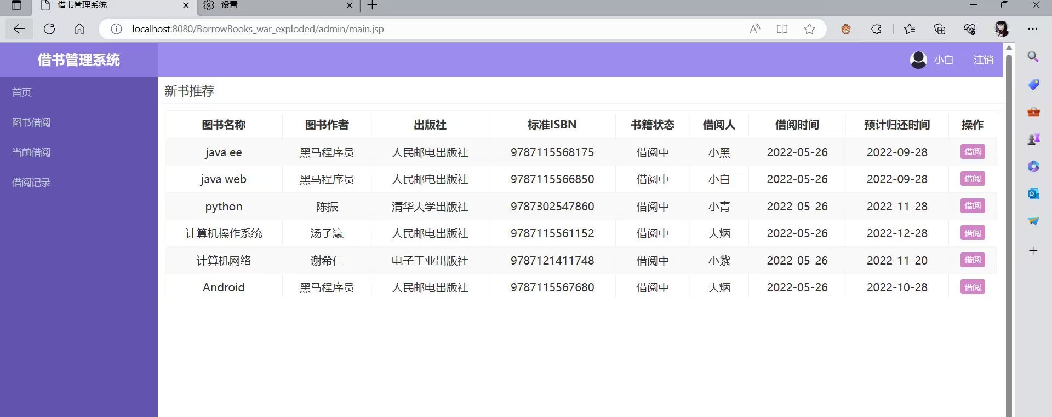**图5-1 系统首页**

## 5.2 系统用户登录模块的设计与实现

### 5.2.1用户登录模块的设计与实现

用户登录需要填写用户名以及密码，登录页面的设计如图5-2所示：

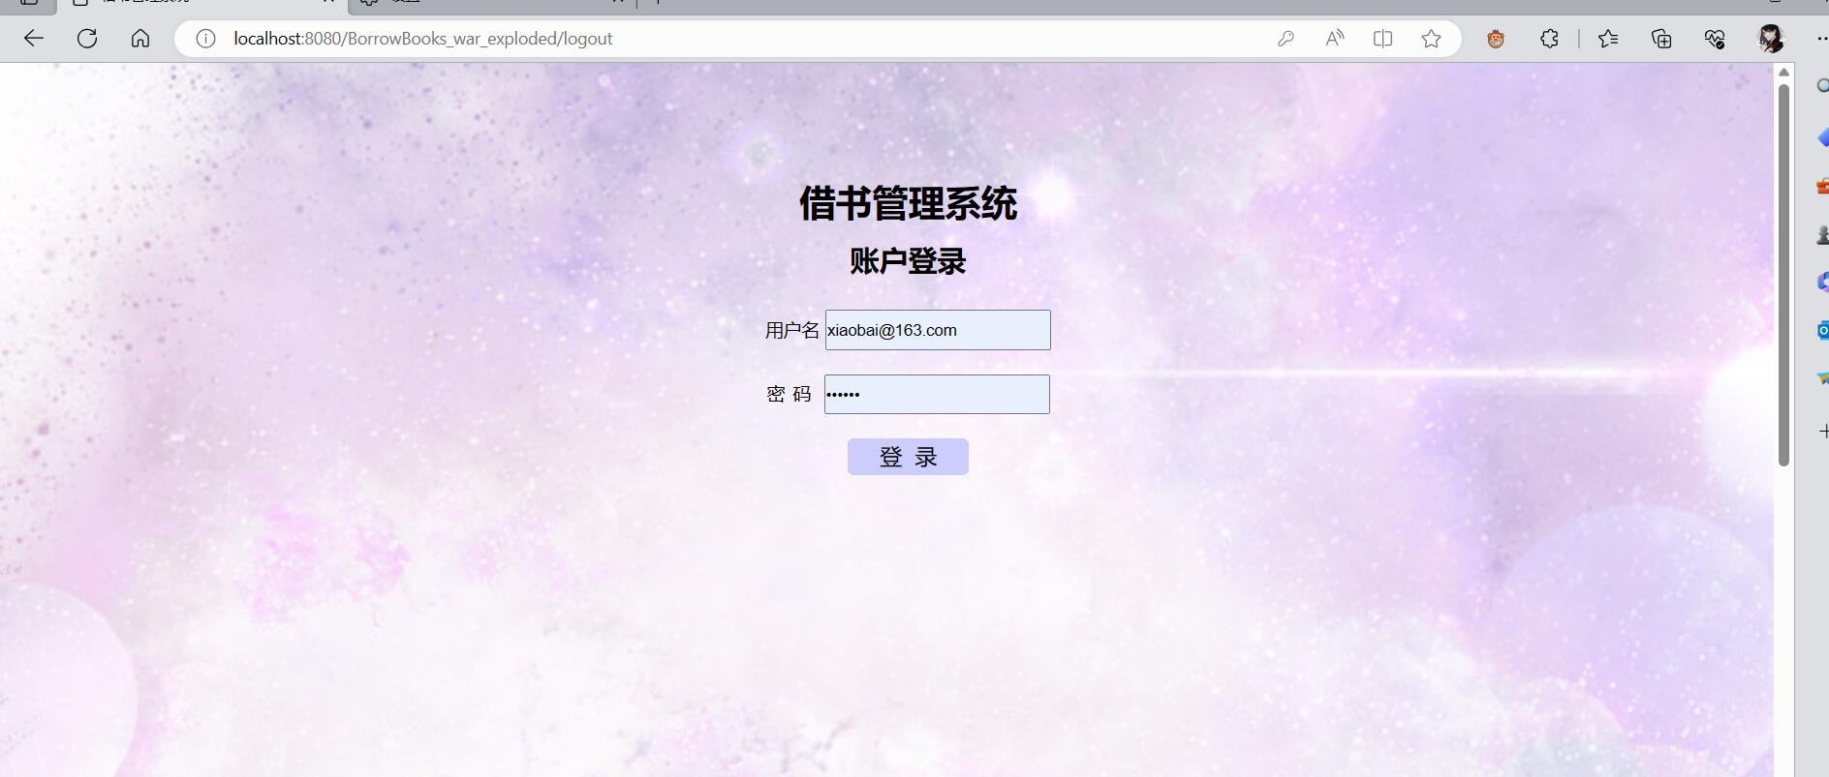

**图5-2 登录页面**

该页面对应代码中的login.jsp，用户名和密码都不能为空，否则页面会进行相应的提示，当输入用户名和密码点击登录之后，系统会在数据库中查找，若有匹配的数据则提示登录成功并跳转到首页，否则提示用户名或密码不正确。该页面关键代码如下：

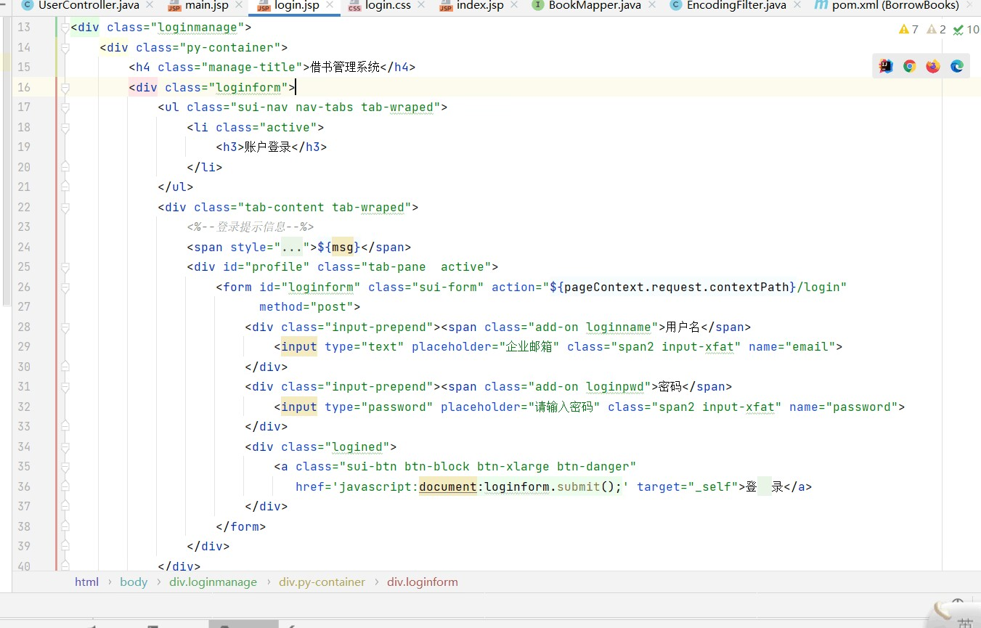用户在登录时，用户名和密码要一致，如果正确才可以登录成功，系统会自动跳转到主页；否则登录失败，会在登录页面给出错误提示信息。用户登录程序流程图如图5-3所示。

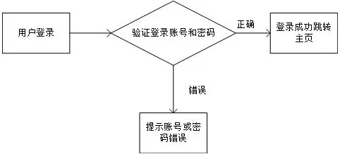

**图5-3 用户登录程序流程图**

### 5.2.2 登录验证模块的设计与实现

为提升系统的安全性，可以创建一个拦截器来拦截所有请求，当用户处于登录状态时，直接放行该用户的请求；如果用户没有登录，但是访问的是登录相关的请求，也放行；否则将请求转发到登录页面，并提示用户登录。拦截器的执行流程如图5-4所示。

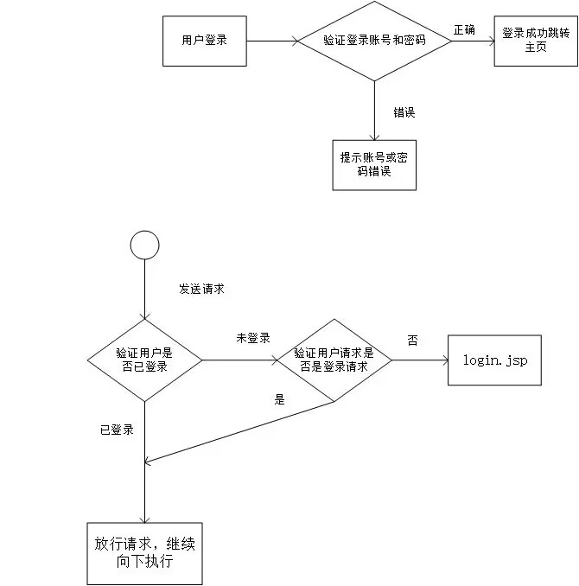

**图5-4 拦截器的执行流程**

### 5.2.3 注销登录模块的设计与实现

用户登录模块中还包含注销登录功能，成功登录后的用户会跳转到系统后台首页，并且在页面右上角会显示当前登录的用户名称，如图5-1所示。

从图5-1可以看出，页面的右上角显示了当前登录的用户名称“小白”，并且用户名称右侧还有“注销”文字。注销登录的功能实现关键代码如下：

  @RequestMapping("/logout")

    public String logout( HttpServletRequest request){

        try {

            HttpSession session = request.getSession();

            //销毁Session

            session.invalidate();

            return  "forward:/admin/login.jsp";

        }catch(Exception e){

            e.printStackTrace();

            request.setAttribute("msg","系统错误");

            return  "forward:/admin/login.jsp";

        }

    }

}

## 5.3 系统图书管理模块的设计与实现

### 5.3.1新书推荐功能的设计与实现

图书管理系统的新书推荐模块主要包含查询图书和借阅图书2个功能，其中查询图书功能是根据图书的上架时间将图书相关信息展示在页面，本系统中固定推荐最新上架的6本图书，借阅图书功能是在用户发起借阅请求时修改该图书的借阅状态、借阅人、借阅时间和预计归还的时间。



**图5-5系统后台首页显示效果**

### 5.3.2 图书借阅功能的设计与实现

图书借阅模块包括查询图书、新增图书、编辑图书和借阅图书这四个功能，其中，借阅图书功能与新书推荐模块中的借阅图书功能执行的是同样的代码。新增图书和编辑图书是管理员角色才有的权限，当普通用户登录时，不会展示和开放对应的功能。

1. **查询图书**

查询图书时，用户可以根据条件查询所有未下架的图书信息，如果没有输入查询条件，就查询所有图书信息。由于数据库中的数据可能有很多，如果让这些数据在一个页面中全部显示出来，势必会使页面数据的可读性变得很差，所以本系统将查询的数据进行分页，每页默认展示十条数据。

登录系统后，在浏览器中输入地址访问图书借阅页面，显示效果如图5-6所示。

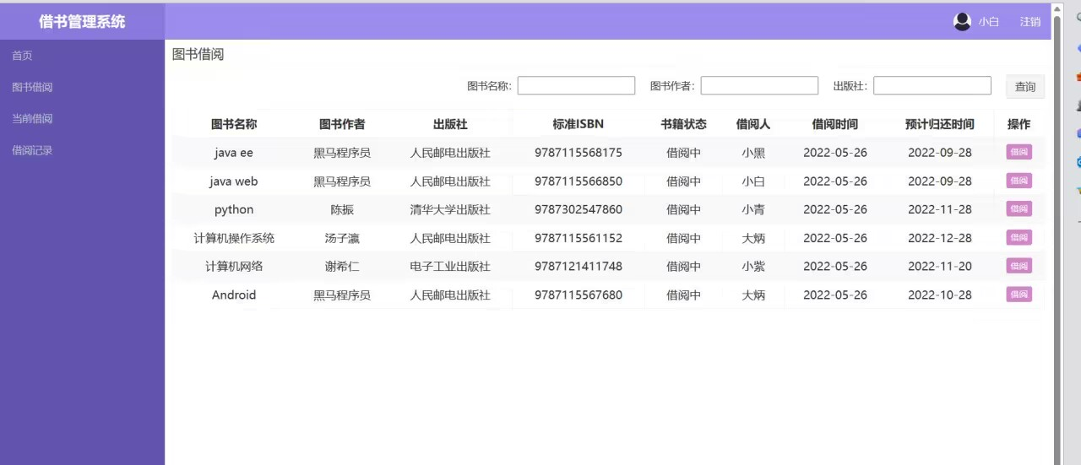

**图5-6 图书借阅页面**

在图5-6中的“图书名称”输入框中输入“java”，单击“查询”按钮，页面显示效果如图5-7所示。

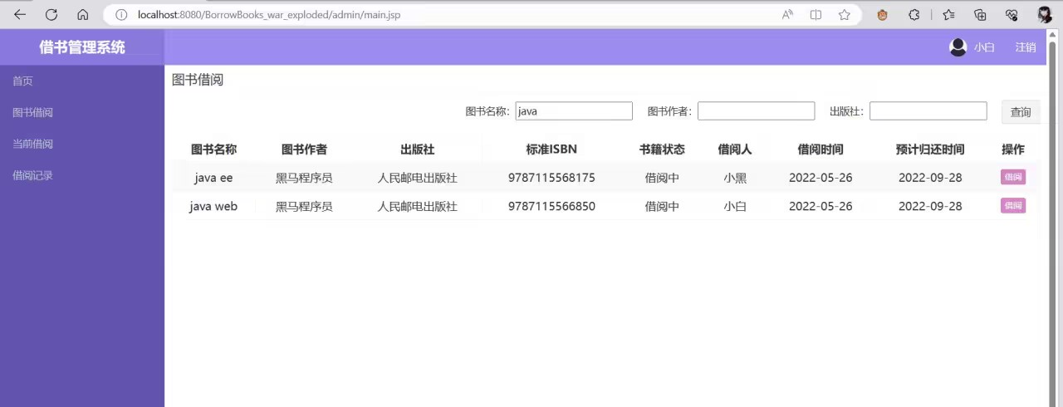

**图5-7 条件查询效果**

在图5-6中的“图书作者”输入框中输入“黑马程序员”，单击“查询”按钮，页面显示效果如图5-8所示。

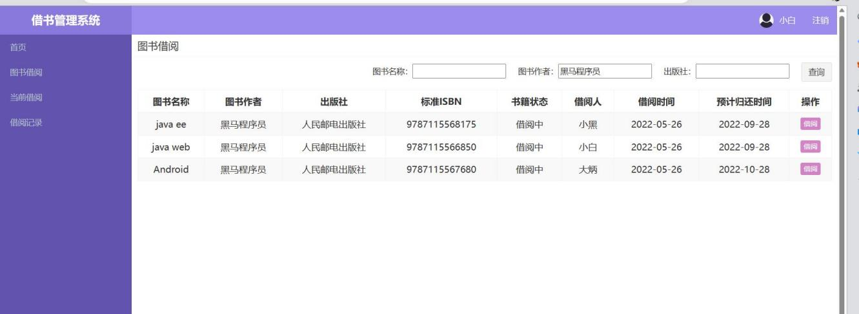

**图5-8 条件查询效果**

在图5-6中的“出版社”输入框中输入“人民邮电出版社”，单击“查询”按钮，页面显示效果如图5-9所示。

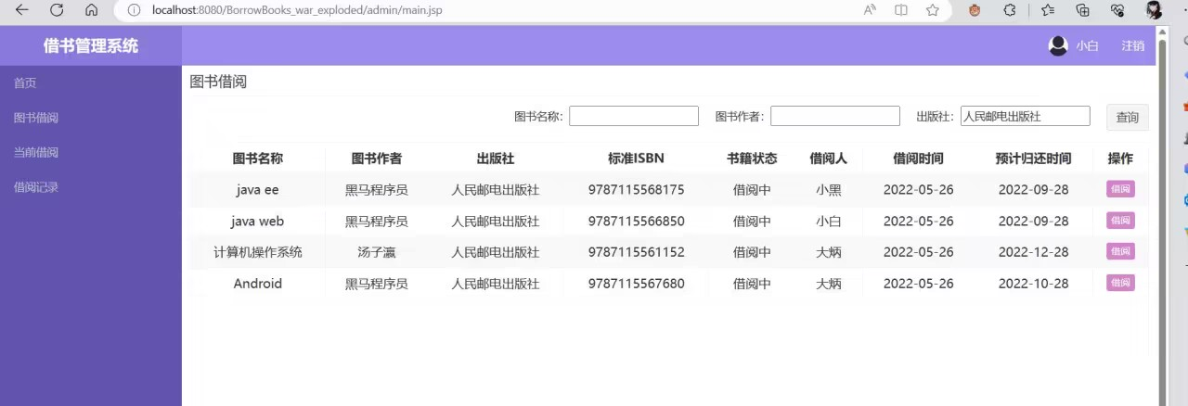

**图5-9 条件查询效果**

1. **新增图书**

单击图中5-9中图书借阅页面左上角的“新增”按钮，系统会弹出一个图书信息模态对话框，如图5-10所示。

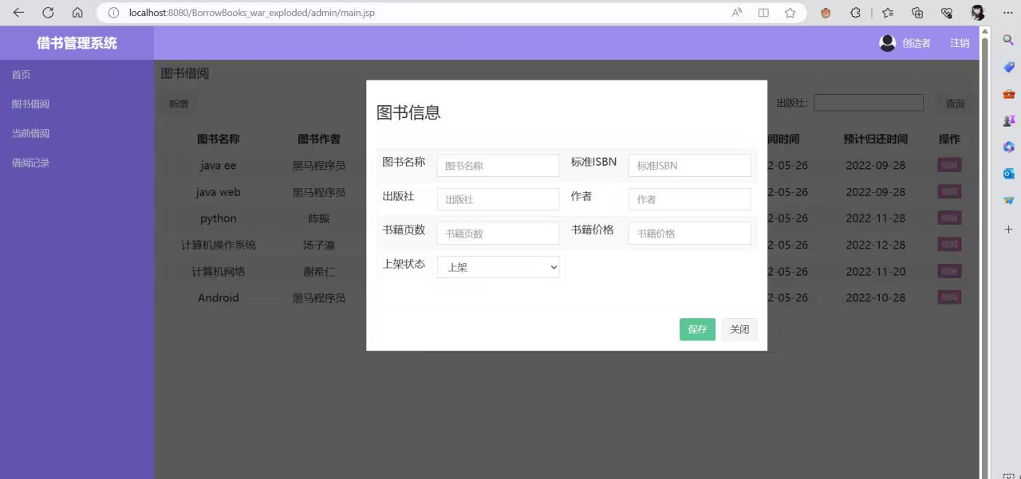

**图5-10 图书信息模态对话框**

1. **编辑图书**

编辑图书也是管理员用户才能执行的操作，且只有图书状态为可借阅时，才可以对图书进行编辑。

编辑图书之前需要将对应的图书信息先查询出来，显示在编辑的对话框中。关键代码如下：

  @ResponseBody

    @RequestMapping("/editBook")

    public Result editBook(Book book) {

        try {

            Integer count= bookService.editBook(book);

            if(count!=1){

                return new Result(false, "编辑失败!");

            }

            return new Result(true, "编辑成功!");

        }catch (Exception e){

            e.printStackTrace();

            return new Result(false, "编辑失败!");

        }

    }

### 5.3.3 当前借阅功能的设计与实现

当前借阅模块包括查询图书、归还图书和确认归还这三个功能，其中，确认归还为管理员的权限，下面分别对这三个功能的实现进行详解。

1. **查询图书**

单击导航侧栏的“当前借阅”超链接时，系统会展示当前登录用户借阅但未归还的图书。由于用户申请图书归还时，需要管理员确认归还后才算真正归还图书，所以管理员查询出的当前借阅图书包括两个部分，即自己借阅未归还的图书和所有待归还确认的图书。

当前借阅模块的图书查询与图书借阅模块中的图书查询类似，可以按条件查询图书，如果不输入查询条件，则会查询全部图书，并对查询结果进行分页显示。

启动项目，使用管理员账号登录系统，单击导航侧栏中“当前借阅”超链接，页面显示效果如图5-11所示。

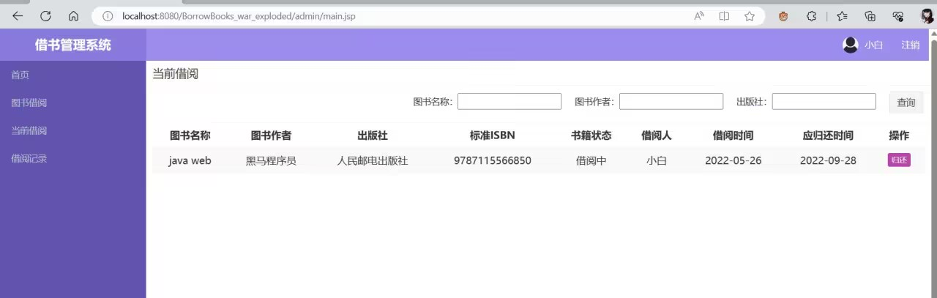

**图5-11 单击“当前借阅”超链接后的页面显示效果**

1. **归还图书**

在归还图书时，需要由借阅者先在系统中提交归还图书的申请，然后将图书归还到指定还书点，管理员确认图书归还后，图书才真正归还成功。

当用户申请归还图书时，只需在当前借阅的图书列表中单击右侧的“归还”按钮选择归还图书即可，申请归还后，图书的状态由“借阅中”变为“归还中”。关键代码如下所示：

    @ResponseBody

    @RequestMapping("/returnBook")

    public Result returnBook(Integer id, HttpSession session) {

        //获取当前登录的用户信息

        User user = (User) session.getAttribute("USER_SESSION");

        try {

            boolean flag = bookService.returnBook(id, user);

            if (!flag) {

                return new Result(false, "还书失败!");

            }

            return new Result(true, "还书确认中，请先到行政中心还书!");

        }catch (Exception e){

            e.printStackTrace();

            return new Result(false, "还书失败!");

        }

    }

    @Override

    public boolean returnBook(Integer id,User user) {

        //根据图书id查询出图书的完整信息

        Book book = this.findById(id);

        //再次核验当前登录人员和图书借阅者是不是同一个人

        boolean rb=book.getBorrower().equals(user.getName());

        //如果是同一个人，允许归还

        if(rb){

            //将图书借阅状态修改为归还中

            book.setStatus("2");

            bookMapper.editBook(book);

        }

        return rb;

    }

1. **确认归还**

用户在申请图书归还后，需要由图书管理员进行归还确认；单击确认按钮后，页面将会显示最新的当前借阅图书数据列表。

### 5.3.4 借阅记录功能的设计与实现

本系统设定图书借阅是指从借阅到归还确认后的一次完整借阅，借阅记录主要是记录系统用户每次的完整借阅情况。借阅记录包含新增借阅记录和查询借阅记录这两个功能，其中借阅记录在归还确认时新增，查询借阅记录分为全部查询和按条件查询。

1. **新增借阅记录**

  @Autowired

//注入RecordService对象

    private RecordService recordService;

    /**

     * 归还确认

     * @param id 待归还确认的图书id

     */

    @Override

    public Integer returnConfirm(Integer id) {

        //根据图书id查询图书的完整信息

        Book book = this.findById(id);

        //根据归还确认的图书信息，设置借阅记录

        Record record = this.setRecord(book);

        //将图书的借阅状态修改为可借阅

        book.setStatus("0");

        //清除当前图书的借阅人信息

        book.setBorrower("");

        //清除当前图书的借阅时间信息

        book.setBorrowTime("");

        //清除当亲图书的预计归还时间信息

        book.setReturnTime("");

        Integer count= bookMapper.editBook(book);

        //如果归还确认成功，则新增借阅记录

        if(count==1){

            return  recordService.addRecord(record);

        }

        return 0;

    }

    /**

     * 根据图书信息设置借阅记录的信息

     * @param book 借阅的图书信息

     */

    private Record setRecord(Book book){

        Record record=new Record();

        //设置借阅记录的图书名称

        record.setBookname(book.getName());

        //设置借阅记录的图书isbn

        record.setBookisbn(book.getIsbn());

        //设置借阅记录的借阅人

        record.setBorrower(book.getBorrower());

        //设置借阅记录的借阅时间

        record.setBorrowTime(book.getBorrowTime());

        DateFormat dateFormat = new SimpleDateFormat("yyyy-MM-dd");

        //设置图书归还确认的当天为图书归还时间

        record.setRemandTime(dateFormat.format(new Date()));

        return record;

    }

}

1. **查询借阅记录**
2. 在借阅记录页面中，可以根据借阅人和图书名称来查询对应的借阅记录，其中根据借阅人查询借阅记录是管理员才有的权限。如果查询条件为空，则忽略查询条件，查询所有借阅记录。
3. 单击导航侧栏中“借阅记录”链接，借阅记录页面如图5-12所示。

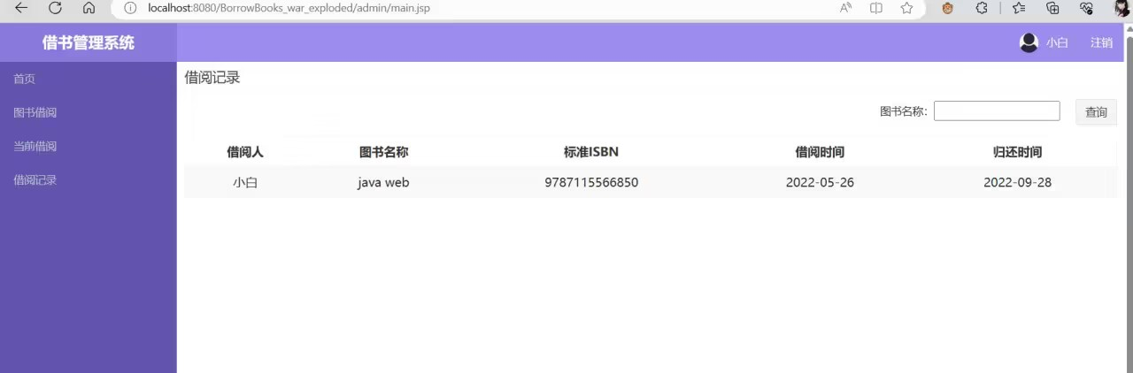

**图5-12 借阅记录页面**

# 6 系统测试与维护

## 6.1 系统测试环境

### 6.1.1 硬件环境

(1) CPU：英特尔酷睿四核 (2)内存：4G

### 6.1.2 软件环境

(1) 操作系统：Windows 11

(2) 服务器：Tomcat 8.0

(3) 浏览器：Mozilla Firefox、QQ浏览器 和Chrome

## 6.2 程序调试

调试是在测试发现错误之后排除错误的过程。调试的目的是为了解决存在的错误，即对错误定位、分析并找出原因改正错误，因此调试也称为纠错。软件调试是一项具有很强技巧性的工作，调试是一个通过外部表现找出原因的思维分析过程。常用的调试技术是消去原因法，即通过思考，分析列出发生错误的所有可能原因，逐个排除，最后找出真正的原因。试探法、归纳法、折半查找法、演绎法都属于消去原因法。

## 6.3 测试内容

功能测试：用户注册登录后进行鲜花选购、查看公告等功能，与此同时查看数据库内容是否同步更改，若更改成功则说明程序正确，反之说明程序错误。同理以管理员身份进行登录，对公告、用户等进行查看更改，查看数据库的变化。

链接测试：在点击菜单按钮之后，查看跳转的页面是否正确。

极限测式：可以通过频繁登录与退出数据库这类频繁的操作来对系统进行测试等。

## 6.4 测试用例

## 6.5 测试结果

## 6.6 系统维护

系统维护就是消除系统中发生的一些故障和错误，也就是我们测试环节没有发现的一些隐含的错误，在用户使用的时候发现了，从而需要软件开发人员去对系统继续进行必要的修改与完善，使得本系统能够在各式各样的环境下能够保证稳定的运行。

除了纠正一些错误以外，基于不同的系统也会有不同的维护方式，对于本网上花店销售系统来说，用户在使用的过程中会产生很多数据保存在数据库中，同时也会有很多日志文件，所以定期清理垃圾数据也是系统维护的重要环节，随着系统的深入，这也将有利于我们延长系统的寿命，减少维护成本。

## 6.7 本章小结

# 7结论

通过本学期紧张的学习和编程实训，这次我们的图书借阅管理系统终于有了成果。

完成了图书借阅管理系统的设计，系统前台实现了用户在线浏览所有书籍，按需求搜索相关书籍，注册登录后对书籍借阅的操作和借阅结束后对借阅信息的查看。系统后台实现了管理员对书籍的管理。

所设计系统中有一些优点，第一系统安全性高，本系统使用者分为管理员和用户两个角色，当其登录系统时，对其身份进行严格认证；第二采用隔离与访问控制，本系统根据用户的工作需求来分析，对用户权限进行了严格的控制，比如，用户只能浏览书籍信息而不能修改，系统管理员就可以添加、删除、修改书籍信息；第三操作简便，该系统本着方便易用的目的进行设计，无论是管理员还是用户都不需要具备专业的计算机知识，只要懂得计算机的一些基本操作，就可以轻松的对书店进行使用，这样做更加贴近用户，使用户使用方便，提高用户的体验。

但本系统也有一些不足，比如界面相对比较简单，功能相对有限。所以该系统还可以继续完善。